

МОДЕЛЬ MF-20

**ФРЕЗЕРНО-СВЕРЛИЛЬНЫЙ СТАНОК**

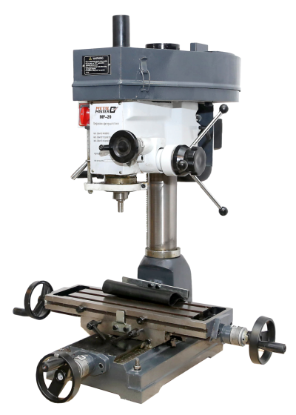

**РУКОВОДСТВО ПО ЭКСПЛУАТАЦИИ**

СОДЕРЖАНИЕ

1 ТЕХНИЧЕСКИЕ ХАРАКТЕРИСТИКИ--------------------------------------------------------------------- 2

2 НАЗНАЧЕНИЕ И КОНСТРУКЦИЯ -------------------------------------------------------------------------2

3 СОХРАНИТЕ ЭТО РУКОВОДСТВО ПО ЭКСПЛУАТАЦИИ ------------------------------------------3

4 ВНИМАНИЕ----------------------------------------------------------------------------------------------------3

5 ТЕХНИКА БЕЗОПАСНОСТИ И МЕРЫ ПРЕДОСТОРОЖНОСТИ ---------------------------------------------------------------------------3

6 ОСОБЫЕ МЕРЫ ПРЕДОСТОРОЖНОСТИ ПРИ ИСПОЛЬЗОВАНИИ ФРЕЗЕРНО-СВЕРЛИЛЬНОГО СТАНКА _________4

7 ПЕРЕМЕЩЕНИЕ И УСТАНОВКА СТАНКА------------------------------------------------------------4

8 ОЧИСТКА И СМАЗКА ----------------------------------------------------------------------------5

9 ВЫРАВНИВАНИЕ СТАНКА ----------------------------------------------------------------5

10 МЕРЫ ПРЕДОСТОРОЖНОСТИ ПРИ ИСПОЛЬЗОВАНИИ -----------------------------------------5

11 ДОПОЛНИТЕЛЬНЫЕ ИНСТРУМЕНТЫ И ПРИСПОСОБЛЕНИЯ -------------------------------7

12 РЕЗЬБОНАРЕЗНОЕ ОБОРУДОВАНИЕ--------------------------------------------------------------------8

13 ШУМ-------------------------------------------------------------------------------------------------------------8

14 ЗАКАЗ ЗАПАСНЫХ ЧАСТЕЙ ---------------------------------------------------------------------8

15 ВЫЯВЛЕНИЕ И УСТРАНЕНИЕ НЕИСПРАВНОСТЕЙ --------------------------------------------------------8

16 ТЕХНИЧЕСКОЕ ОБСЛУЖИВАНИЕ --------------------------------------------------------------------10

17 ПЕРЕЧЕНЬ ПОДШИПНИКОВ -----------------------------------------------------------------------------11

18 ЭЛЕКТРИЧЕСКАЯ СИСТЕМА УПРАВЛЕНИЯ ------------------------------------------------------11

СБОРОЧНЫЕ ЧЕРТЕЖИ:

ДЕТАЛИ БАБКИ ----------------------------------------------------------------------------------------------11

ДЕТАЛИ СТОЛА ------------------------------------------------------------------------------------------------12

ПЕРЕЧЕНЬ СБОРОЧНЫХ ЧЕРТЕЖЕЙ:

ДЕТАЛИ БАБКИ ---------------------------------------------------------------------------------------------15

ДЕТАЛИ СТОЛА ------------------------------------------------------------------------------------------------16

Благодарим Вас за выбор ФРЕЗЕРНО-СВЕРЛИЛЬНОГО СТАНКА MF-20. При должном уходе и эксплуатации этот станок прослужит Вам долгие годы.

Внимательно ознакомьтесь с настоящим Руководством по эксплуатации до начала использования станка.

1 **ТЕХНИЧЕСКИЕ ХАРАКТЕРИСТИКИ**

|  |  |
| --- | --- |
| Модель | MF-20 |
| Максимальный диаметр сверления | 20 мм |
| Максимальный диаметр торцевой фрезы | 63 мм |
| Максимальный диаметр концевой фрезы | 20 мм |
| Угол поворота бабки | 360° |
| Максимальное расстояние шпиндель-стол | 420 мм |
| Конус шпинделя | MT3 |
| Ход пиноли шпинделя | 85 мм |
| Размер стола | 520 мм×160 мм |
| Поперечный ход стола | 130 мм |
| Продольный ход стола | 290 мм |
| Мощность двигателя | 0,55кВт |
| Скорость вращение шпинделя (6) (об/мин) | 100-2200 |
| Масса нетто/ Масса брутто | 150 кг/180 кг |
| T-образный паз |  |
| Дополнительные опции | Торцевая фреза 63 мм 2-1/2″  Зажимные тиски 90 мм (3-1/2″)  или 125 мм (4-9/10″)  Концевая фреза 2-20 мм (1/12″-3/4″)  Станина станка |
|  | Торцевой гаечный ключ 4 мм， 5 мм， 6 мм  Отвертка (-)6″  Патрон для сверла  Быстрозажимной патрон 1-13 мм (B16) (1/2″)  Клин  Зажимная тяга  Прижимная шайба тяги |

**2 НАЗНАЧЕНИЕ И КОНСТРУКЦИЯ**

2.1 Данный станок может использоваться для распиливания, сверления, фрезерования и резьбонарезания.

2.2 Высокое качество и легкость эксплуатации данного станка делают его пригодным для использования студентами, непрофессионалами, для домашнего использования, а также для эксплуатации квалифицированными операторами.

2.3 Фрезерование и сверление может выполняться с помощью ручной подачи или червячной подачи.

2.4 Большинство регулируемых гаек выполнено из бронзы. Они позволяют регулировать зазор в резьбе и уменьшают износ. Также бронзовые гайки обеспечивают мягкое вращение винтового шпинделя, что приводит к повышению уровня точности.

2.5 Прочная и твердая колонна станка делает его устойчивым и повышает точность изготавливаемых на нем деталей.

2.6 Бабка твердого литья обеспечивает стабильную точность при сверлении, заточке, снимая напряжение.

* 1. Легко открываемая крышка позволяет регулировать ремень и изменять скорость.

# 3 СОХРАНИТЕ ЭТО РУКОВОДСТВО ПО ЭКСПЛУАТАЦИИ

Настоящее Руководство по эксплуатации содержит правила техники безопасности и меры предосторожности при работе на станке, инструкции по сборке станка, порядок использования и технического обслуживания, выявления и устранения неполадок, перечень деталей и сборочные схемы. Сохраните данное Руководство по эксплуатации, а также квитанцию об оплате.

Запишите номер квитанции на внутренней стороне обложки. Храните Руководство по эксплуатации и квитанцию об оплате в сухом надежном месте для дальнейшего использования.

# 4 ВНИМАНИЕ

Предупреждения, предостережения и инструкции, указанные в настоящем Руководстве по эксплуатации, не могут охватить все возможные условия и ситуации, которые могут произойти. Оператор станка должен понимать, что рассудительность и предосторожность не встроены в данное изделие, и должны обеспечиваться самим оператором станка.

**5 ТЕХНИКА БЕЗОПАСНОСТИ И МЕРЫ ПРЕДОСТОРОЖНОСТИ**

Ознакомьтесь со всеми инструкциями до использования данного станка!

5.1 СОБЛЮДАЙТЕ ЧИСТОТУ НА РАБОЧЕМ МЕСТЕ

Загроможденное рабочее место может привести к травмам.

5.2 СЛЕДИТЕ ЗА УСЛОВИЯМИ НА РАБОЧЕМ МЕСТЕ

Не используйте станок во влажных, мокрых или плохо освещенных местах.

5.3 ОГРАДИТЕ СТАНОК ОТ ДЕТЕЙ

Не допускается присутствие детей в месте работы станка. Не позволяйте детям управлять станком, инструментами и оборудованием.

5.4 ОТКЛЮЧАЙТЕ СТАНОК

Если станок не используется, он должен храниться в сухом закрытом месте, чтобы его детали не заржавели. Всегда храните станок в недоступном для детей и посторонних лиц месте.

5.5 НЕ ПЫТАЙТЕСЬ УВЕЛИЧИТЬ МОЩНОСТЬ СТАНКА

Станок будет работать лучше и более безопасно с той мощностью, которая установлена для него. Не используйте несоответствующие приспособления для повышения производительности станка.

5.6 ИСПОЛЬЗУЙТЕ СТАНОК ПО ЕГО ПРЯМОМУ НАЗНАЧЕНИЮ

Не используйте станок не по указанному назначению.

5.7 НОСИТЕ СООТВЕТСТВУЮЩУЮ ОДЕЖДУ

Не надевайте свободную одежду и украшения, так как они могут попасть в движущиеся части станка. Рекомендуется носить нескользящую обувь. Если у вас длинные волосы, наденьте защитный головной убор. Всегда надевайте соответствующую рабочую одежду.

5.8 ИСПОЛЬЗУЙТЕ ЗАЩИТНЫЕ ОЧКИ, НАУШНИКИ И СРЕДСТВА ЗАЩИТЫ ОРГАНОВ ДЫХАНИЯ

При работе с металлом или деревом всегда надевайте защитные очки, чтобы защитить себя от разлетающейся металлической или древесной стружки. Используйте пылезащитные маски или респираторы при работе с металлом, деревом, химической пылью или спреями. Используйте защитные средства при работе в условиях высокого уровня шума.

5.9 НЕ ДОПУСКАЙТЕ ПОВРЕЖДЕНИЙ ЭЛЕКТРИЧЕСКИХ ПРОВОДОВ

Защищайте электрические провода от повреждений, ударов, не тяните их, не допускайте попадания на них агрессивных веществ. Не дергайте за шнур, чтобы отсоединить его от электрической розетки.

5.10 СОБЛЮДАЙТЕ ДИСТАНЦИЮ

Всегда держите достаточную дистанцию, не наклоняйтесь и не тянитесь через работающий станок.

5.11 ХРАНИТЕ ДЕТАЛИ СТАНКА В ДОЛЖНОМ ВИДЕ

Для обеспечения лучшей и более безопасной работы станка содержите детали станка в чистом и наточенном состоянии. Следуйте инструкциям по смазке и замене деталей станка. Регулярно проверяйте целостность электрического шнура. В случае повреждения шнура квалифицированный специалист должен его отремонтировать. Перед использованием станка проверяйте все уплотнительные прокладки на герметичность. Рычаг управления выключателя питания должны всегда содержаться в чистом и сухом виде, без масляных загрязнений.

5.12 УБИРАЙТЕ ГАЕЧНЫЕ КЛЮЧИ

Убирайте гаечные ключи со станка перед использованием.

5.13 ПРЕДОТВРАЩАЙТЕ НЕПРЕДНАМЕРЕННОЕ ВКЛЮЧЕНИЕ

Убедитесь, что вы готовы к работе до запуска станка.

5.14 БУДЬТЕ БДИТЕЛЬНЫ

Следите за своими действиями. Не работайте на станке, если вы устали.

5.15 НИКОГДА НЕ РАБОТАЙТЕ НА СТАНКЕ, НАХОДЯСЬ ПОД ВОЗДЕЙСТВИЕМ ПСИХОТРОПНЫХ СРЕДСТВ, АЛКОГОЛЯ И НАРКОТИКОВ.

5.16 ПРОВЕРЯЙТЕ СТАНОК НА ПОВРЕЖДЕНИЯ

Перед использованием любой части станка необходимо провести проверку всех поврежденных деталей, чтобы определить, будет ли она работать должным образом и выполнять свои функции. Проверьте размещение и соединения всех движущихся деталей, сломанных деталей или креплений, а также прочие обстоятельства, которые могут препятствовать должной работе станка. Все поврежденные детали должны быть отремонтированы или заменены квалифицированным специалистом. Не используйте станок, если переключатель включения/выключения не исправен.

5.17 ЗАМЕНА ДЕТАЛЕЙ И ПРИСПОСОБЛЕНИЙ

При обслуживании используйте идентичные запасные части, предназначенные для данного станка. Запасные части Вы можете приобрести у компании Harbor Freight Tools. Использование других запасных частей приводит к аннулированию гарантии на этот станок.

5.18 ИСПОЛЬЗУЙТЕ СООТВЕТСТВУЮЩИЕ ИНСТРУМЕНТЫ

Не пытайтесь использовать маломощные инструменты или детали для выполнения работы, которая выполняется крупными промышленными станками. Этот станок разработан для конкретного применения. Не модифицируйте станок и не используйте его для целей, для которых он не предназначен.

5.19 ТЕХНИЧЕСКОЕ ОБСЛУЖИВАНИЕ

Для обеспечения вашей безопасности необходимо регулярно проводить техническое обслуживание станка с привлечением квалифицированного технического специалиста.

**6 ОСОБЫЕ МЕРЫ ПРЕДОСТОРОЖНОСТИ ПРИ ИСПОЛЬЗОВАНИИ ФРЕЗЕРНО-СВЕРЛИЛЬНОГО СТАНКА**

Использование этого станка представляет особую опасность. Соблюдайте особые меры предосторожности, чтобы защитить себя и людей вокруг вас.

6.1 ЭЛЕКТРОБЕЗОПАСНОСТЬ

Никогда не используйте станок, если существует опасность поражения электрическим током. Никогда не используйте станок с электропитанием во влажных помещениях. Работайте только на том станке, который подключен в розетку, заземленную должным образом. Мы рекомендуем использовать электрическую сеть, защищенную соответствующим размыкателем.

6.2 РАЗЛЕТАЮЩАЯСЯ СТРУЖКА И ЧАСТИ ЗАГОТОВОК

Соблюдайте меры предосторожности, чтобы предотвратить травмы от разлетающейся стружки. В связи с тем, что фрезерные инструменты и рабочие детали вращаются с большой скоростью, существует опасность получения травмы от разлетающейся стружки и частей заготовок. Всегда надевайте сертифицированные защитные очки. Никогда не пытайтесь обработать какое-либо изделие, если оно ненадежно закреплено. Всегда стойте с той стороны станка, в направлении которой крутится изделие, чтобы предотвратить попадание этого изделия в вас в случае, если оно вылетит из станка. Не позволяйте посторонним лицам находиться вблизи станка во время его работы.

6.3 ПОПАДАНИЕ ПОСТОРОННИХ ПРЕДМЕТОВ

Соблюдайте особые меры предосторожности, чтобы предотвратить попадание посторонних предметов в станок. Не приступайте к работе на станке, если вы одеты в свободную одежду, на вас надеты украшения, ваши длинные волосы не убраны, или есть иные предметы, которые могут попасть в инструмент станка или зацепиться за детали. В случае попадания посторонних предметов в станок незамедлительно ВЫКЛЮЧИТЕ его.

**7 ПЕРЕМЕЩЕНИЕ И УСТАНОВКА СТАНКА**

7.1 Используйте безопасные методы перемещения станка, чтобы предотвратить его повреждение.

7.2 До перемещения станка убедитесь, что бабка установлена вертикально. Во время его перемещения сохраняйте его устойчивость и обеспечьте безопасность.

7.3 Не устанавливайте станок в местах с прямым солнечным освещением, чтобы предотвратить деформацию станка и потерю точности работы.

7.4 Проверьте и убедитесь, что двигатель вращается по часовой стрелке до подключения к электрической сети.

7.5 Установите станок на крепкий стол или основание. Рекомендуется выбрать крепкий, устойчивый стол, чтобы предотвратить вибрации во время работы станка.

7.6 В основании станка имеется четыре отверстия для крепления к столу или основанию. Прежде чем затянуть болты, убедитесь, что стол, на который установлен станок, ровный в продольном и поперечном направлениях. Используйте прокладки, если необходимо.

**8 ОЧИСТКА И СМАЗКА** (см. Рис. 2)

8.1 Для защиты станка перед отправкой его покрывают толстым слоем смазочного материала. Это покрытие необходимо полностью удалить перед использованием станка. Для удаления смазочного вещества со станка допускается использование промышленного обезжиривателя, керосина или другого аналогичного раствора. Не допускается попадание подобного раствора на резиновые детали станка.

8.2 После очистки нанесите легкое смазывающее вещество на все очищенные детали. Смажьте все точки, указанные на Рис. 2., машинным маслом средней вязкости.

**9 ВЫРАВНИВАНИЕ СТАНКА**

До начала использования станка важно выровнять его положение в продольном и поперечном направлениях с помощью станочного уровня. Невозможно сохранить точность обработки деталей, если фреза не выровнена должным образом перед началом работы.

**10 МЕРЫ ПРЕДОСТОРОЖНОСТИ ПРИ ИСПОЛЬЗОВАНИИ**

10.1 НАЗНАЧЕНИЕ ОСНОВНЫХ ДЕТАЛЕЙ СТАНКА

1. Ручка бабки служит для подъема и опускания бабки.
2. Переключатель хода «вперед-стоп-назад» для нарезания резьбы в направлении по часовой стрелке и против часовой стрелки.
3. Ручка механизма подачи служит для регулирования скорости подачи.
4. Регулирующее колесо предназначено для регулирования хода стола влево/вправо.
5. Регулирующие колеса служат для регулирования хода стола вперед/назад.
6. Ручка шпинделя служит для управления микро-подачей.
7. Для регулирования размера в соответствии с рабочими требованиями.

10.2 МЕРЫ ПРЕДОСТОРОЖНОСТИ ВО ВРЕМЯ РАБОТЫ

Перед началом работы убедитесь, что все детали находятся в должном состоянии; при соблюдении стандартных мер предосторожности этот станок будет стабильно работать с высоким уровнем точности изготовления.

(a) Перед запуском

1. Заправьте смазочным материалом.
2. Для обеспечения высокого уровня точности рабочий стол должен быть очищен от пыли и масляных пятен.
3. Убедитесь, что инструменты и заготовка правильно и надежно закреплены.
4. Убедитесь, что скорость не слишком высокая.
5. Убедитесь, что станок полностью готов к использованию.

(b) После завершения работ

1. Отключите питание.
2. Отсоедините все инструменты станка.
3. Очистите станок и нанесите смазку.
4. Накройте станок тканью, чтобы защитить от пыли.

10.3 РЕГУЛИРОВКА БАБКИ

(1) Чтобы поднять или опустить фрезерную головку, ослабьте две гайки, как показано на Рис. 1. Используйте левую ручку, чтобы поднять или опустить бабку на рейку и шестеренный вал. По достижении необходимой высоты затяните болты, чтобы предотвратить возникновение вибрации.

(2) Фрезерную головку может вращаться на 360˚, если ослабить болты, указанные выше. Отрегулируйте угол наклона головки, а затем закрепите ее с помощью гайки. Ее также затягивают для закрепления головки при выполнении большого объема фрезерных и сверлильных работ.

10.4 ПОДГОТОВКА К СВЕРЛИЛЬНЫМ РАБОТАМ (см. Рис. 2) (при отсутствии дополнительной системы электропитания)

Поверните круглую ручку, чтобы освободить конус или червячный механизм подачи и основание пружины. Затем определите глубину хода шпинделя для производства сквозных или несквозных отверстий.

10.5 ПОДГОТОВКА К ФРЕЗЕРНЫМ РАБОТАМ (см. Рис. 2) (при отсутствии дополнительной системы электропитания)

(1) Ваш станок обеспечивает возможность регулировки клиновой планки, чтобы компенсировать износ и избыточное провисание при продольном и поперечном перемещении.

(2) Поверните круглую ручку, чтобы уменьшить силу трения между червячным механизмом подачи и основой пружиной, нажмите на кнопку. Затем, постепенно поворачивая колесо маховика, установите шпиндель на требующуюся высоту.

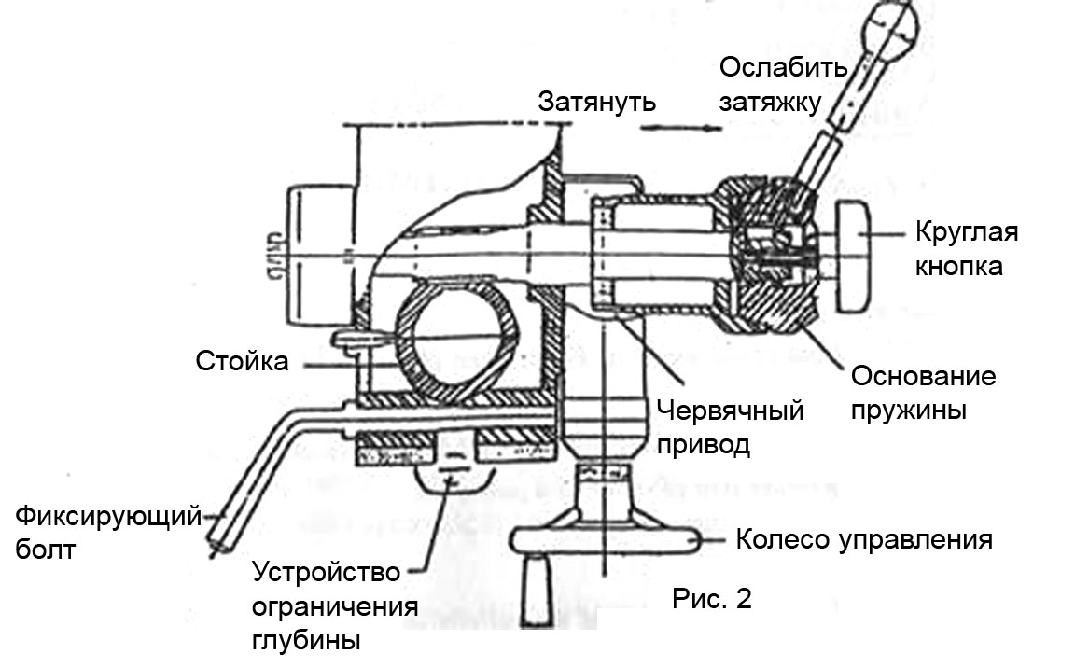

10.6 РЕГУЛИРОВКА ПРОВИСАНИЯ СТОЛА И ПРЕДОТВРАЩЕНИЕ ИЗНОСА (см. Рис. 5)

1. Ваш станок оборудован ручкой регулирования клиновой планки для предотвращения износа и избыточного провисания при продольном и поперечном перемещении.
2. Поверните фиксирующий винт клиновой планки по часовой стрелке, чтобы усилить ее натяжение, и против часовой стрелки, чтобы ослабить.

Регулируйте затяжку болта до тех пор, пока не почувствуете небольшое протаскивание при перемещении стола.

10.7 КРЕПЛЕНИЕ ЗАЖИМАМИ, ОСНОВАНИЕ СТОЛА И ОСНОВАНИЕ СТАНКА (см. Рис. 3)

1. При фрезеровании в продольном направлении рекомендуется заблокировать поперечное перемещение стола для обеспечения точности вашей работы. Чтобы это сделать, затяните небольшой винт, расположенный с правой стороны основания стола.
2. Чтобы заблокировать продольное перемещение стола для поперечного фрезерования, затяните два маленьких винта на фронтальной стенке основания стола.
3. Регулируемые ограничители перемещения установлены на фронтальной стороне стола для управления поперечным перемещением и установки желаемой длины перемещения при фрезеровании.

10.8 ИЗМЕНЕНИЕ СКОРОСТИ И РЕГУЛИРОВКА РЕМНЯ (см. Рис. 4)

1. Отключите питание.
2. Откройте крышку ремня путем открытия боковых зажимов. См. шаги (a) (b) (c).
3. Ослабьте лепестковый крепежный винт двигателя.
4. Отодвиньте двигатель, чтобы ослабить головку ремня со стороны двигателя с помощью винта, чтобы натянуть или ослабить ремень.
5. Ослабьте два винта в основании, чтобы изменить скорость, а также отрегулировать расположение основания для изменения скорости ременного шкива.

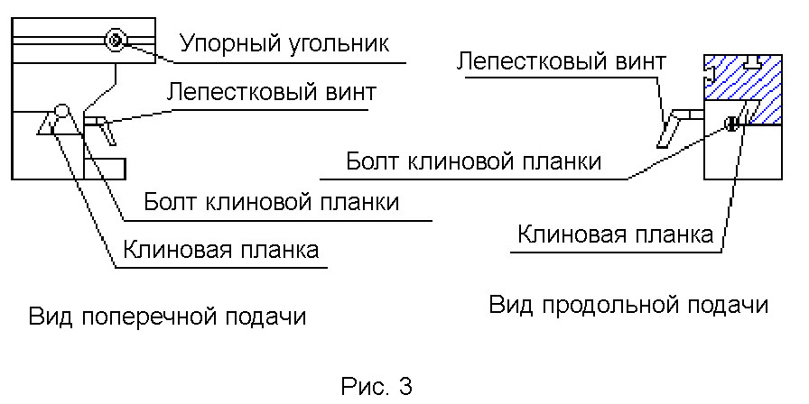

1. Выберите требуемое значение об/мин, указанное в таблице на станке. Затем установите ремни на требуемую скорость шага ременного шкива.
2. Затяните два болта, чтобы изменить скорость натяжного ролика и крепежного болта двигателя.
3. Закройте крышку ремня с помощью контрболта (2) и подключите питание.

10.9 ЗАМЕНА ИНСТРУМЕНТОВ

(a) Замена торцевой фрезы или оправки для сверлильного патрона

Открутите болт оправки (см. Рис. 4), расположенный сверху шпинделя (приблизительно 2 поворота) с помощью гаечного ключа.

После того как конус откреплен, открутите болт оправки, удерживая оправку патрона другой рукой.

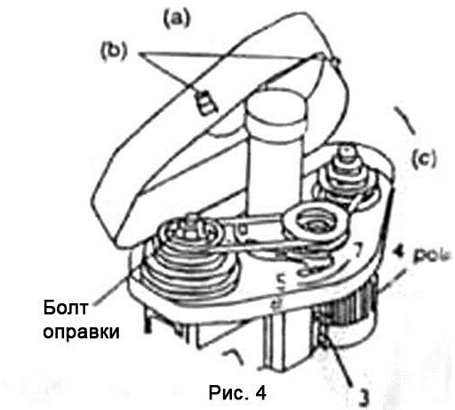

(b) Установка торцевой фрезы или фрезерной оправки

Установите фрезу или фрезерную оправку в конус шпинделя. Затяните болт оправки, но не перетягивайте.

(c) Снятие конических свёрл

1. Отверните болт оправки и вставьте коническое сверло в шпиндель
2. Поверните ручку вниз, чтобы показалось овальное отверстие. Выровняйте положение этого отверстия с отверстием в шпинделе. Вставьте устройство для перфорации через эти отверстия и слегка ударьте молотком. Это позволит сверлу выпасть.

**11 ДОПОЛНИТЕЛЬНЫЕ ИНСТРУМЕНТЫ И ПРИСПОСОБЛЕНИЯ**

Каждый станок оборудован конусом шпинделя MT3 (примеры даны ниже). Обратитесь к Вашему региональному дистрибьютору или дистрибьютору аналогичных резальных инструментов, чтобы приобрести следующие приспособления.

Коническое сверло

Расточное приспособление

Концевые фрезы

Фрезерная оправка

Отводы

Зажимные патроны

Адаптеры и муфты

**12 РЕЗЬБОНАРЕЗНОЕ ОБОРУДОВАНИЕ**

Этот станок может быть оборудован электрическим переключателем для нарезки резьбы в направлении по часовой стрелке или против часовой стрелки. Глубина также может регулироваться с помощью концевого переключателя (Электрический переключатель будет установлен в соответствии с Вашими требованиями за дополнительную стоимость).

**13 ШУМ**

При отсутствии других окружающих шумов уровень шума, производимого станком, составляет 80 дБ (A) или ниже.

**14 ЗАКАЗ ЗАПАСНЫХ ЧАСТЕЙ**

Полный перечень запасных частей прилагается. Если Вам необходимы запасные части, обратитесь к региональному дистрибьютору.

**15 ВЫЯВЛЕНИЕ И УСТРАНЕНИЕ НЕИСПРАВНОСТЕЙ**

15.1 СТАНОК НЕ РАБОТАЕТ ПОСЛЕ ВКЛЮЧЕНИЯ:

(1) Перебои питания в сети, нестабильное напряжение сети. --- Отключите питание и отрегулируйте напряжение.

(2) Поломка предохранителя в блоке выключателей --- Замените предохранитель.

(3) При избыточном токе реле сработает автоматически. --- Включите реле защиты от перегрузки, и оно вернется в корректное положение.

15.2 ПЕРЕГРЕВ ДВИГАТЕЛЯ И ОСТАНОВ СТАНКА:

(1) Перегрузка --- Уменьшите объем загрузки станка.

(2) Низкое напряжение --- Отрегулируйте напряжение.

(3) Испортился контакт магнитного переключателя ---Замените на новый.

(4) Поломка контактного реле --- Отремонтируйте или замените на новое.

(5) Поломка двигателя --- Замените на новый.

(6) Поломка предохранителя или плохой контакт с проводом (это может привести к поломке двигателя в случае короткого замыкания) --- Отключите источник питания и замените предохранитель на новый.

(7) Слишком сильное натяжение клиновидного ремня --- Отрегулируйте натяжение клиновидного ремня.

(8) Если этот станок оборудован инструментом для нарезания резьбы, устанавливается дополнительный винт, чтобы предотвратить вибрирование шкивов двигателя при вращении.

15.3 НАГРЕВ ПОДШИПНИКА ШПИНДЕЛЯ

(1) Недостаточная смазка --- Долейте смазку.

(2) Подшипник шпинделя закреплен слишком туго --- Медленно поверните и проверьте плотность затяжки рукой.

(3) Станок работает на высокой скорости долгое время --- Переключите его на более медленную скорость резки.

15.4 НЕ СБАЛАНСИРОВАН ХОД СТОЛА:

1. (1) Зазор на конусе шпинделя слишком большой --- Отрегулируйте с помощью болта.

(2) Ослабление затяжки лепесткового затяжного винта --- Поверните и закрепите на месте.

(3) Слишком большая глубина резания --- Уменьшите глубину резания.

1. (4) Ощущается сильная тяга при перемещении стола – Отрегулируйте клиновую планку или силу затяжки гаек стола.

15.5 ВИБРАЦИЯ ШПИНДЕЛЯ И НЕРОВНОСТЬ РАБОЧЕЙ ПОВЕРХНОСТИ ВО ВРЕМЯ РАБОТЫ СТАНКА:

(1) Слишком большой зазор конуса шпинделя --- Отрегулируйте расстояние или замените подшипник на новый.

(2) Слишком легкий ход шпинделя вверх и вниз --- Плотно прижмите внутренние поверхности подшипников друг к другу. Не прижимайте слишком сильно две внутренние поверхности конического подшипника. Если между ними нет зазора, значит, все установлено правильно.

(3) Расстояние до конусной подвижной пластины слишком большое --- Отрегулируйте натяжение.

(4) Ослабление зажима --- Затяните зажим.

(5) Фреза затупилась --- Заточите ее.

(6) Заготовка зажата некрепко --- Закрепите должным образом.

15.6 МИКРОПОДАТЧИК РАБОТАЕТ С ПЕРЕБОЯМИ:

(1) Ослабление сцепления --- Затяните.

(2) Износ червячного механизма подачи и его вала --- Замените на новый.

(3) Ослабление затяжки винта с ручным маховиком ---Затяните его.

15.7 ПОТЕРЯ ТОЧНОСТИ РАБОТЫ:

(1) Нарушение баланса тяжелых заготовок ---Необходимо соблюдать баланс при удерживании тяжелых заготовок.

(2) Частое использование молотка для обработки заготовки --- Использование молотка для обработки заготовок запрещено.

(3) Неточность горизонтальных отметок --- Регулярно проверяйте и соблюдайте горизонтальный уровень рабочего стола.

15.8 ПРЕКРАЩЕНИЕ РАБОТЫ ПРИ ВРАЩЕНИИ ОСНОВНОГО ШПИНДЕЛЯ:

1. Слишком слабое натяжение клиновидного ремня --- Отрегулируйте натяжение клиновидного ремня.
2. Перегорел двигатель --- Замените на новый.
3. Перегорел предохранитель --- Замените на новый.

**16 ТЕХНИЧЕСКОЕ ОБСЛУЖИВАНИЕ**

Всегда легче поддерживать рабочее состояние станка и его производительность путем регулярного технического обслуживания, чем ремонтировать его после поломки.

16.1 ЕЖЕДНЕВНОЕ ОБСЛУЖИВАНИЕ (выполняется оператором станка)

(1) Ежедневно заправляйте станок смазочным материалом перед запуском.

(2) При перегреве шпинделя или появлении постороннего шума незамедлительно остановите станок и проверьте его.

(3) Содержите рабочее место в чистоте, отсоедините зажимное устройство, фрезу, заготовку со стола, отключите питание, уберите стружку и вытрите пыль со станка, следуйте инструкции по смазке или нанесению антикоррозионной защиты перед уходом с рабочего места.

16.2 ЕЖЕНЕДЕЛЬНОЕ ОБСЛУЖИВАНИЕ

(1) Очистите и смажьте винт поперечной передачи машинным маслом.

(2) Убедитесь, что детали, вращающие маховик, достаточно смазаны. Если смазки не хватает, добавьте.

16.3 ЕЖЕМЕСЯЧНОЕ ОБСЛУЖИВАНИЕ

(1) Отрегулируйте ход маховиков продольной и поперечной подачи.

(2) Смажьте подшипники, червячный механизм подачи, вал червячной подачи, чтобы предотвратить износ этих деталей.

16.4 ЕЖЕГОДНОЕ ОБСЛУЖИВАНИЕ

(1) Отрегулируйте положение стола в горизонтальной плоскости для корректировки уровня точности работы станка.

(2) Проверяйте электрические провода, вилки и переключатели как минимум один раз в год, чтобы предотвратить их поломки или износ.

**17 ПЕРЕЧЕНЬ ПОДШИПНИКОВ**

|  |  |  |  |  |
| --- | --- | --- | --- | --- |
| № | МОДЕЛЬ ПОДШИПНИКА | НАЗВАНИЕ ПОДШИПНИКА | МЕСТО УСТАНОВКИ | КОЛ-ВО |
| 1 | 8103 | Упорный шариковый подшипник | Стол | 4 |
| 2 | 7206E | Конический шариковый подшипник | Шпиндель | 1 |
| 3 | 7207D | Конический шариковый подшипник | Шпиндель | 1 |
| 4 | 60203 | Опорный шариковый подшипник | Корпус бабки | 1 |
| 5 | 80200 | Опорный шариковый подшипник | Микроподатчик | 2 |
| 6 | 80107 | Опорный шариковый подшипник | Корпус бабки | 2 |

**18 ЭЛЕКТРИЧЕСКАЯ СИСТЕМА УПРАВЛЕНИЯ** (монтажная схема электропроводки дана ниже)

Требуемый источник питания – 230 В, 50 Гц, однофазный, с 10А воздушным переключателем или 10А предохранительной коробкой. Станок должен быть надежно заземлен. Используйте электромагнитный переключатель с функцией аварийного отключения. С левой стороны корпуса бабки должен быть установлен переключатель запуска/останова двигателя. При запуске станка поверните электромагнитный переключатель на значение «Вперед» (“Forward”) или «Назад» (“Reverse”), разблокируйте красную кнопку аварийного останова, нажмите на зеленую кнопку. Катушка замкнется и обеспечит защиту. Затем двигатель начнет вращаться в прямом или обратном направлении. Чтобы остановить станок, нажмите красную кнопку останова двигателя. В случае аварийной ситуации нажмите красную кнопку аварийного останова и заблокируйте ее в этом положении. Двигатель немедленно остановится.

Соблюдайте осторожность при изменении направления вращения двигателя, т.к. электромагнитный переключатель легко повредить.

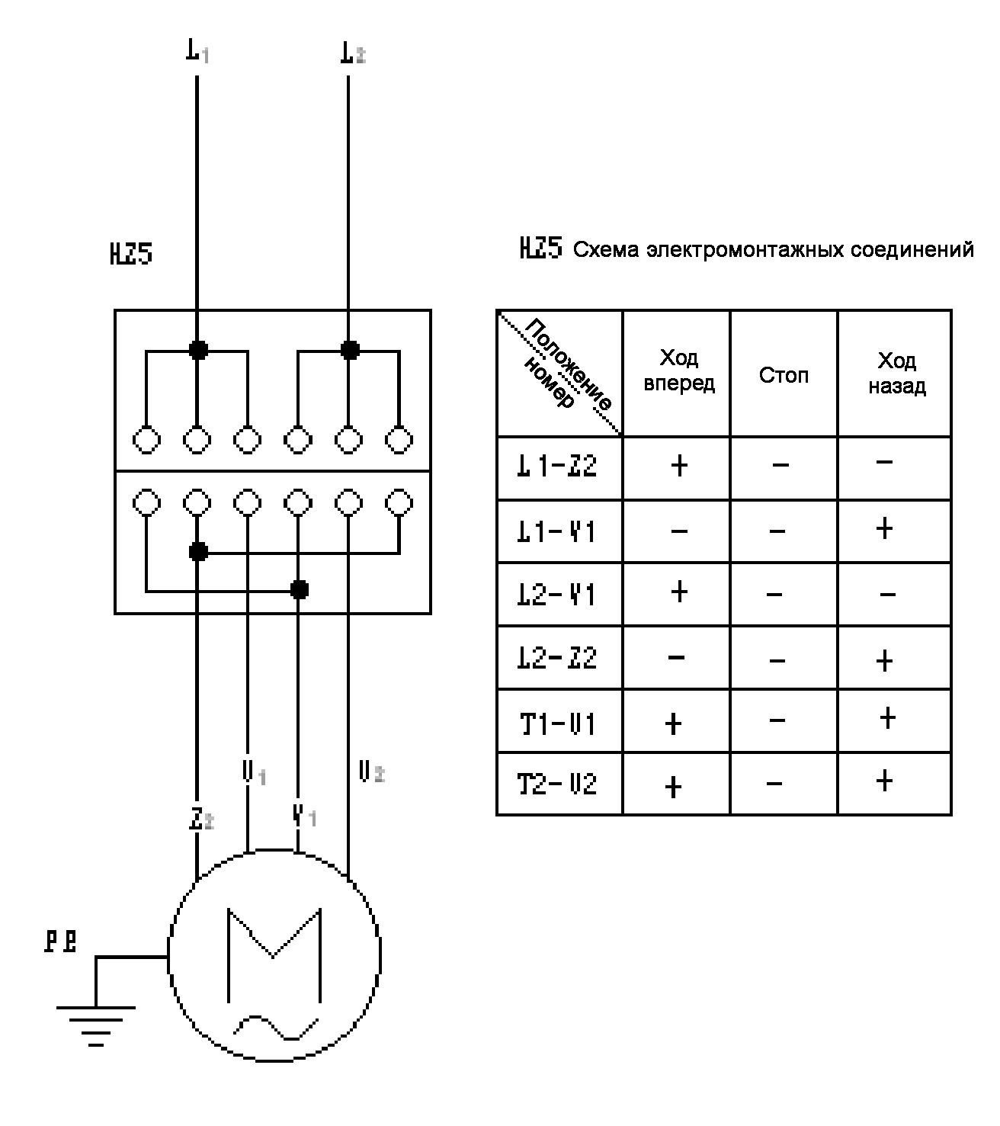

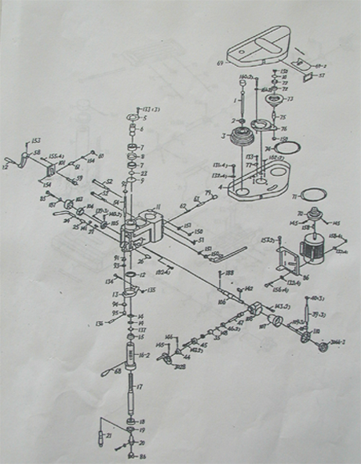

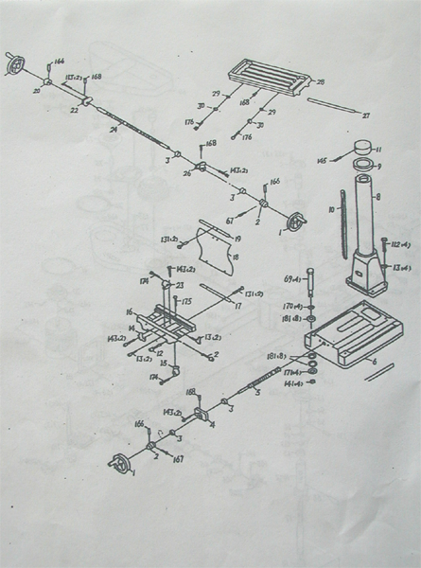

Детали бабки

|  |  |  |  |  |  |
| --- | --- | --- | --- | --- | --- |
| Деталь № | Название детали | Кол-во | Деталь № | Название детали | Кол-во |
| 3-01 | Болт хвостовика зажимного патрона | 1 | 3-61 | Вал | 1 |
| 3-02 | Контр-гайка шпинделя | 1 | 3-62 | Нажимная пружина | 1 |
| 3-03 | Шкив шпинделя | 1 | 3-63 | Шпилька | 1 |
| 3-04 | Нижняя крышка ремня | 1 | 3-66 | Крепеж двигателя | 1 |
| 3-05 | Наружная опорная пластина подшипника | 1 | 3-67 | Двигатель | 1 |
| 3-06 | Коническая втулка шпинделя | 1 | 3-68 | Кнопка | 1 |
| 3-07 | Шариковый подшипник (109) | 2 | 3-69 | Крышка ремня | 1 |
| 3-08 | Прокладка подшипника | 1 | 3-70 | Шкив двигателя | 1 |
| 3-09 | Стопорное полукольцо | 1 | 3-71 | Клиновый ремень (В32”) | 1 |
| 3-10 | Стопорное полукольцо | 1 | 3-72 | Шариковый подшипник (60204) | 2 |
| 3-11 | Корпус бабки | 1 | 3-73 | Промежуточный шкив | 1 |
| 3-12 | Резиновый фланец | 2 | 3-74 | Клиновый ремень (42”) | 1 |
| 3-13 | Основание механизма подачи | 1 | 3-75 | Вал шкива | 1 |
| 3-14 | Контр-гайки | 2 | 3-76 | Основание шкива регулировки скорости | 1 |
| 3-15 | Конический роликовый подшипник (7206Е) | 1 | 3-77 | Прокладка | 1 |
| 3-16 | Гильза рейки | 1 | 3-79 | Резиновая манжета | 1 |
| 3-17 | Шпиндель | 1 | 3-85 | Винт с круглой рукояткой | 1 |
| 3-18 | Конический роликовый подшипник (7207) | 1 | 3-86 | Фреза | 1 |
| 3-19 | Крышка подшипника | 1 | 3-91 | Гайка для регулирования расстояния | 1 |
| 3-20 | Фрезерная оправка | 1 | 3-92 | Блок регулировки положения | 1 |
| 3-21 | Хвостовик зажимного патрона | 1 | 3-93 | Стопорная гайка | 1 |
| 3-22 | Зажим | 4 | 3-94 | Опорное основание | 1 |
| 3-23 | Стопорное кольцо | 1 | 3-95 | Рукоятка | 1 |
| 3-24 | Рукоятка | 1 |  |  |  |
| 3-25 | Фиксирующий хомут | 1 |  |  |  |
| 3-26 | Хомут с резьбой | 1 | 3-101 | Блок регулировки стойки по высоте | 1 |
| 3-27 | Гаечный ключ | 1 | 3-102 | Ограничительная пластина | 1 |
| 3-35 | Прокладка подшипника | 1 | 3-103 | Кожух пружины | 1 |
| 3-39 | Рукоятка | 3 | 3-104 | Пружина | 1 |
| 3-40 | Круглая ручка | 3 | 3-105 | Основание пружины | 1 |
| 3-44 | Индикатор регулировки | 1 | 3-106 | Шестеренный вал | 1 |
| 3-45 | Крышка червячного механизма подачи | 1 | 3-107 | Червячная передача | 1 |
| 3-46 | Шариковый подшипник (202G) | 2 | 3-108 | Крышка податчика | 1 |
| 3-47 | Вал червячного транспортера | 1 | 3-109 | Амортизирующая пружина | 1 |
| 3-50 | Фиксирующая рукоятка | 1 | 3-110 | Основание пружины | 3 |
| 3-21 | Лепестковый винт | 1 | 3-111 | Конечное устройство | 1 |
| 3-52 | Крепежный болт корпуса бабки | 2 | 3-131 | Болт с шестигранной головкой | 3 |
| 3-54 | Наметка | 1 | 3-132 | Шайба | 4 |
|  |  |  | 3-133 | Винт с крестообразным шлицем | 12 |
|  |  |  | 3-134 | Болт с шестигранной головкой | 4 |
| 3-57 | Табличка | 1 | 3-135 | Шестигранная гайка | 1 |
| 3-58 | Рукоятка бабки | 1 | 3-136 | Пружинный штифт | 1 |
| 3-59 | Вал червячного транспортера | 1 | 3-137 | Стопорная шайба | 1 |
| 3-60 | Червячный механизм подачи | 1 | 3-139 | Винт с крестообразным шлицем | 3 |
| Деталь № | Название детали | Кол-во | Деталь № | Название детали | Кол-во |
| 3-140 | Пружинный штифт | 2 | 3-156 | Винт с шестигранной головкой | 4 |
| 3-141 | Шестигранная гайка | 1 | 3-157 | Винт с шестигранной головкой | 2 |
| 3-142 | Ключ | 1 | 3-158 | Шестигранная гайка | 4 |
| 3-143 | Винт с внутренним шестигранником в головке | 2 | 3-159 | Ключ | 1 |
| 3-145 | Винт без головки с внутренним шестигранником | 3 | 3-160 | Болт с шестигранной головкой | 2 |
| 3-146 | Винт без головки с внутренним шестигранником | 1 | 3-161 | Шайба | 2 |
| 3-147 | Винт с внутренним шестигранником в головке | 2 | 3-162 | Втулка | 2 |
| 3-148 | Ограничительное полукольцо | 1 |  |  |  |
| 3-150 | Шестигранная гайка | 4 |  |  |  |
| 3-151 | Шайба | 2 | 3-182 | Винт с крестообразным шлицем | 4 |
| 3-152 | Винт с крестообразным шлицем | 4 | 3-187 | Шайба | 1 |
| 3-153 | Винт без головки с внутренним шестигранником | 1 | 3-188 | Винт с крестообразным шлицем | 1 |
| 3-154 | Ограничительное полукольцо | 2 | 3066 | Зажимной болт с рукояткой | 1 |
| 3-155 | Винт с внутренним шестигранником в головке | 4 | 3028 | Маховик | 1 |
|  |  |  |  |  |  |
|  |  |  |  |  |  |
|  | Детали базовой комплектации |  |  |  |  |
|  |  |  |  |  |  |
| Деталь № | Название детали | Кол-во | Деталь № | Название детали | Кол-во |
| 4-01 | Колесо управления столом | 3 | 4-29 | Стационарный блок | 2 |
| 4-02 | Рукоятка управления захватом | 2 | 4-30 | Подвижное кольцо | 2 |
| 4-03 | Опорный подшипник (8103) | 4 |  |  |  |
| 4-04 | Квадратный фланец | 1 | 4-37 | Концевая гайка основания | 1 |
| 4-05 | Винт стола | 1 | 4-131 | Болт с шестигранной головкой (такой же как в 3-131) | 4 |
| 4-06 | Основание | 1 | 4-132 | Шайба (как в 3-132) | 16 |
| 4-07 | Направляющая рейка | 1 | 4-141 | Шестигранная гайка (3-141) | 4 |
| 4-08 | Основание колонны | 1 | 4-143 | Винт с внутренним шестигранником в головке | 10 |
| 4-09 | Фланцевое кольцо колонны | 1 | 4-145 | Шестигранник (как в 3-145) | 2 |
| 4-10 | Стойка | 1 | 4-166 | Пружинный штифт | 3 |
| 4-11 | Головка колонны | 1 | 4-167 | Индикатор нулевого уровня с винтом | 1 |
| 4-12 | Болт направляющей рейки | 2 | 4-168 | Шарик-индикатор уровня масла | 5 |
| 4-13 | Лепестковый винт | 4 | 4-169 | Болт с шестигранной головкой | 4 |
| 4-14 | Подвижный блок | 1 | 4-170 | Шайба | 4 |
| 4-15 | Гайка основания стола | 1 | 4-171 | Шайба | 4 |
| 4-16 | Центральное основание | 1 | 4-172 | Болт с шестигранной головкой | 4 |
| 4-17 | Противопыльная пластина | 1 | 4-173 | Пружинная шайба | 4 |
| 4-18 | Противопыльная пластина | 1 | 4-174 | Винт с внутренним шестигранником в головке | 2 |
| 4-19 | Противопыльная пластина | 1 | 4-175 | Винт с внутренним шестигранником в головке | 1 |
| 4-20 | Зажим стола | 1 | 4-176 | Винт с внутренним шестигранником в головке | 2 |
| 4-22 | Левый фланец | 1 |  |  |  |
| 4-23 | Ходовая гайка стола | 1 |  |  |  |
| 4-24 | Винт подачи стола | 1 |  |  |  |
| 4-26 | Правый фланец | 1 |  |  |  |
| 4-27 | Направляющая рейка | 1 |  |  |  |
| 4-28 | Стол | 1 |  |  |  |